COMMUNIQUE DE PRESSE
R + T 2018

Une deuxième issue de secours sans obstacles
Solutions pour issues de secours sur portes-fenêtres ou fenêtres

Schlierbach/Stuttgart – Un incendie se déclenche dans la cage d'escalier et il est impossible d'atteindre la première issue de secours. Ce scénario se produit très fréquemment. C'est pourquoi, conformément à l'article 33 de la réglementation allemande sur la construction, chaque étage doit comporter au moins deux issues de secours indépendantes l'une de l'autre.
Le plus souvent, cette deuxième issue mène à l'extérieur par une porte-fenêtre ou une fenêtre. Si les volets roulants et les stores vénitiens sont fermés, l'issue est bloquée. En vue d'éviter une telle situation, Elero présente trois solutions lors de l'exposition R+T 2018.

Moteurs avec manivelle de secours
Le RolTop D+ NHK est doté en option d'une manivelle de secours.
Dans cette variante, le moteur intelligent, qui reconnaît et enregistre la fin de course dès la première course, peut être actionné manuellement en cas de panne de courant, afin de libérer une deuxième issue de secours.
Après l'actionnement de la manivelle, il est inutile d'effectuer une nouvelle mémorisation du moteur car il reconnaît la fin de course automatiquement. Il n'est donc pas nécessaire de faire appel à une entreprise spécialisée pour qu'elle effectue une maintenance. Le RolTop D+ NHK est facile à installer et se distingue grâce à son système de freinage en douceur qui permet un fonctionnement discret. En outre, les attache-volets rigides ou les verrous de blocage automatique protègent de facto contre les effractions.

En situation d'urgence, un accumulateur prend le relais.
Le fabricant offre donc une nouvelle solution, grâce à sa combinaison d'un moteur CC avec un module d'issue de secours ExitSafe et un pack accu. L'accu et le module sont encastrables. L'ExitSafe est alimenté par du courant 230 V. Une ligne 12 V relie le module au moteur. L'accu, protégé contre la décharge profonde et la surchauffe, est chargé en permanence. Ainsi, le tablier peut être relevé grâce à l'accu, par le biais de l'inverseur, en cas de panne de courant. Le module d'issue de secours est compatible avec tous les moteurs CC elero pour stores vénitiens, protections solaires textiles et volets roulants.

Dans le cas où un détecteur de fumée est raccordé à l'ExitSafe, le tablier se relève automatiquement lorsque l'alarme incendie se déclenche, et libère l'issue de secours. Sans perturbations, le moteur fonctionne de manière normale. Il convient de procéder à une maintenance de l'accu tous les deux ans ou tous les 500 cycles de charge. Une fois ce délai passé, l'installation l'indique de manière autonome grâce à un signal. Si la charge de l'accu descend en dessous d'un seuil minimal, le tablier se relève.

Etude sur la manipulation mécanique du moteur
Durant le salon R+T 2018, elero a également présenté une étude sur une solution mécanique. Cette solution repose sur une combinaison d'une poulie de sangle et d'un support moteur. En cas d'urgence, il est possible de tirer sur la sangle pour relever manuellement le tablier du volet grâce à la pression de la poulie de sangle, de l'axe et du moteur, et de libérer ainsi l'issue de secours. Dès que l'alimentation électrique est rétablie, le tablier est à nouveau commandé électriquement. Dès lors, l'entraînement du moteur redéroule la sangle. Cette variante peut être aisément installée pour une mise à niveau sur un moteur existant.

Nombre de caractères du texte (sans boiler plate, espaces inclus) : 2 861

A propos d'elero
elero, sise à Schlierbach, près de Stuttgart, est un des leaders mondiaux dans la fabrication des motorisations et des commandes de volets roulants, systèmes de protection solaire et rideaux à enroulements Une division d'elero est également dédiée au développement et à la production de vérins linéaires électriques. L'entreprise compte 430 collaborateurs dans le monde entier et a enregistré un chiffre d'affaires de 75 millions d'euros en 2016.
Le fabricant de moteurs est une filiale à part entière du groupe italien
Nice Group au sein duquel il représente une marque indépendante haut de gamme en solutions d'automatisation pour screens.

Photos :

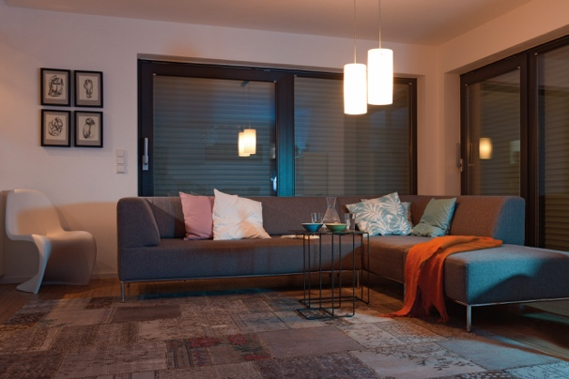
elero présente de nouveaux produits qui libèrent une deuxième issue de secours (une porte-fenêtre), même lorsque la protection solaire et contre les regards est fermée. (Photo : elero GmbH)

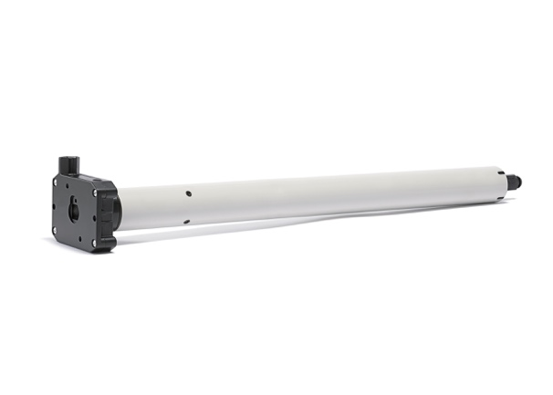
Après l'actionnement de la manivelle, il est inutile d'effectuer une nouvelle mémorisation du moteur intelligent RolTop D+ NHK car il reconnaît la fin de course automatiquement.
(Photo : elero GmbH)

Le texte et les photos du présent communiqué de presse peuvent être téléchargés sur presseportal.brandrevier.com/elero.

Contact :  Inge Rappold  Tél. : +49 7021 9539-100  E-mail : inge.rappold@elero.de  elero GmbH  Maybachstraße 30  73278 Schlierbach - Allemagne | Rédaction :  Tobias Nazemi  Tél. : +49 201 8742 9311  E-mail : nazemi@brandrevier.com  Brandrevier GmbH  Gemarkenstr. 138a  45147 Essen - Allemagne

